2016-05-10
Pressmeddelande
Hyresgästföreningen
region Sydost

Höga elnätsavgifter i Kronoberg
Som hyresgäst är man låst vid sin elleverantör. I Kronoberg finns det anledning att vara upprörd. Fem kommuner är nästan 40 öre/kWh dyrare än Ljungby som har lägst avgift.

I Kronoberg är det Lessebo, Markaryd, Tingsryd, Uppvidinge och Älmhult kommun som har högst elnätsavgift. Alla fem kommuner har E.ON Elnät Sverige AB som leverantör. På fem år har avgiften i dessa kommuner stigit med nästan 10 procent och man har också klart dyrast avgift.
– Det finns en prisreglering när det gäller detta, men det är tydligt att det krävs mer, säger Björn Johansson, ordförande i Hyresgästföreningen region Sydost.

Trots att dessa fem kommuner har högst elnätsavgift ökade priset sedan förra året. Ljungby kommun, med lägst avgift, sänkte avgiften sedan förra året.
– Det finns ju ingen konkurrens! Som hyresgäst tvingas du till den leverantör som finns på orten. Det skulle vara intressant att höra hur de styrande politikerna resonerar om detta, säger Björn Johansson.

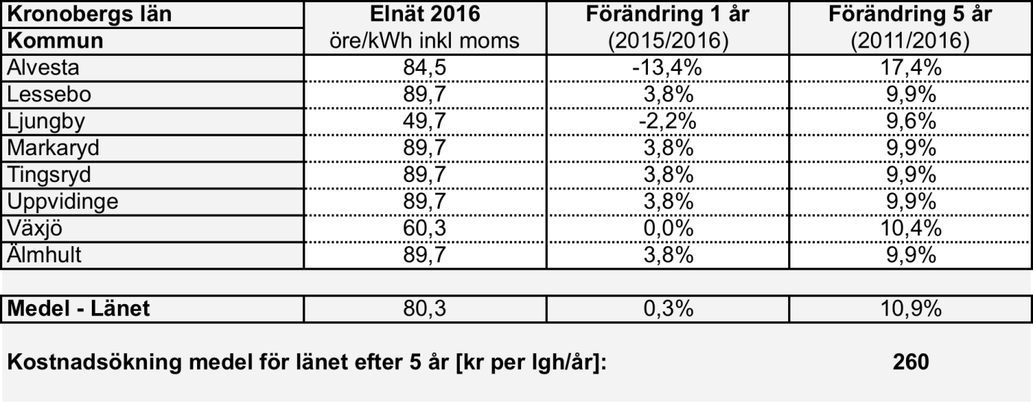

För mer information kontakta:
Björn Johansson, ordförande Hyresgästföreningen Sydost
Telefon: 0702753072

Fakta om undersökningen:
I Nils Holgerssongruppens undersökningar ”förflyttas” en bostadsfastighet genom landets samtliga 290 kommuner för att jämföra kostnader. Hela undersökningen finns på www.nilsholgersson.nu

